Tisková zpráva 10. 10. 2023, Počítky

Otevření přírodní učebny Pastviska

Ve středu 18. října 2023 ve 13:30 slavnostně otevřeme přírodní učebnu Pastviska. Zváni jsou všichni - děti, rodiče, prarodiče, tetičky a strýčkové, náhodní kolemjdoucí, zkrátka všichni, kdo mají chuť strávit s námi a vodníkem Vosolbrčkem pohodové středeční odpoledne v krásné přírodě nové učebny.

Během letošního roku se nám ve spolupráci s Ekocentrem Rojko a Základní školou Spolu z Nového Města povedlo úspěšně zrealizovat myšlenku přírodní učebny a vytvořit tak místo, které kloubí nejen zájmy ochrany přírody, ale slouží také dětem z výše zmiňovaných škol jako učebna pro praktické bádání, či široké veřejnosti k vycházkám a relaxaci. Nyní nastal čas, aby starostka obce Věcova, Jaroslava Bobková, slavnostně přestřihla pásku a místo tak pro všechny oficiálně otevřela. Tato událost proběhne ve středu 18. října od 13:30 na Odranci přímo v přírodní učebně (GPS: N 49°36.567238', E 16°8.25895').
„Lokalita Pastviska je opravdu unikátním místem, kde se potkávají zájmy různé zájmy a lidé a a příroda si zde vzájemně nepřekáží,“ říká Dáša Kafková ze Sdružení Krajina. „Na jedné straně stojí vysoká přírodního hodnota místa s výskytem ohrožených a chráněných druhů rostlin a živočichů. To je důvod, proč se lokalita od roku 2020 postupně obnovovala a nyní je, s podporou Správy CHKO Žďárské vrchy, udržována pastevním managementem. Na druhé straně je místo navštěvováno místními obyvateli, ale také turisty, kteří mohou volně vstupovat do ohrady mezi pasoucí se zvířata,“ upřesňuje Dáša Kafková.
Nyní je součástí místa také přírodní učebna, která bude sloužit k praktické výuce nejen dětem ze zmíněných škol, ale i dalším školám či ekovýchovným kroužkům. Z toho důvodu bylo pořízeno základní vybavení na sledování vlastností vody, rostlin a živočichů. V rámci budování přírodní učebny vzniklo také například badatelské molo či broukoviště, sloužící jako domov pro organismy vázané na odumírající či mrtvé dřevo. Projekt byl finančně podpořen z grantového programu Zelené oázy, který vyhlašuje Nadace Partnerství a společnost MOL Česká republika. Velký dík patří také obci Věcov za skvělou dlouholetou spolupráci a podporu.
„Třešničkou na dortu, která nás příjemně překvapila, je zapojení odraneckých obyvatel do oživení tohoto místa“, říká Tomáš Blažek, ředitel Sdružení Krajina. „Jako příklad můžeme uvést aktivitu místního včelaře, jehož včelín je postavený v dolní části lokality. Na vlastní podnět zde vytvořil infopanel, na kterém se dočtete vše o včelách a jejich životě,“ doplňuje Tomáš Blažek. Panel najdete na modré turistické značce vedoucí podél Pastvisek.

Tiskovou zprávu a ilustrační fotografie v elektronické podobě si můžete stáhnout na www.sdruzenikrajina.cz v sekci tiskové zprávy.

Kontaktní osoba:
Ing. Dagmar Kafková
tel: 777 647 960
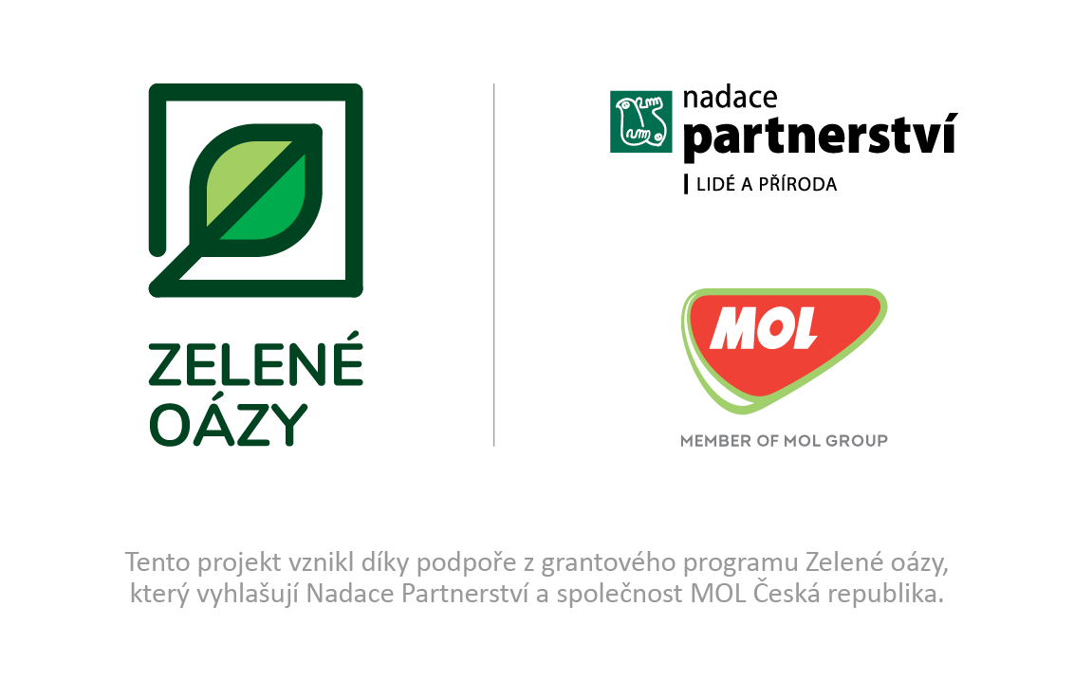
e-mail: kafkova@sdruzenikrajina.cz

